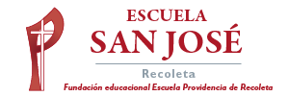
Primeros Básicos.
Semana del 18 de mayo.

1.- Pide a un adulto, que lea el recuadro, y te lo explique. Son palabras del Papa Francisco.
2.- Busca las palabras subrayadas y táchalas en la actividad 2, descubre la cita bíblica con las palabras que sobran.
3.- Pinta la imagen y pégala en el cuaderno.
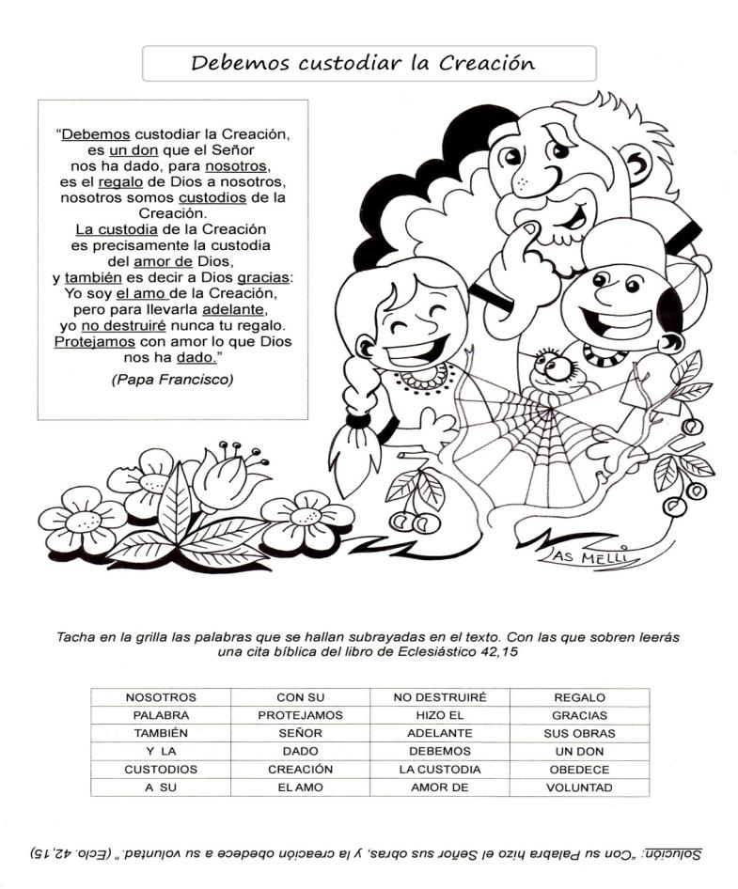
Fuente: Las Melli.

